**HOCHSCHULE für Angewandte Wissenschaften LANDSHUT**

**UNIVERSITY of Applied Sciences**

**FAKULTÄT Informatik**

**Benutzerhandbuch des Camunda ADAMO Modelers**

Im Rahmen des Studienprojekts im Master Informatik

vorgelegt von

Masood Ahmed

Jennifer Espich

Christina Frank

Granit Gecaj

Daniel Lackmann

Markus Schmidtner

eingereicht am: 31.08.2018

Betreuer:

Daniel Hilpoltsteiner

Prof. Dr. rer. oec. Christian Seel

## Inhaltsverzeichnis

Inhaltsverzeichnis II

Abbildungsverzeichnis III

Tabellenverzeichnis IV

Abkürzungsverzeichnis V

1 Allgemeiner Aufbau 6

2 Starten der Anwendung 6

3 Login 6

4 Übersichtsseite 7

5 Modeller 9

5.1 Modeller öffnen: Modell neu anlegen oder bearbeiten 9

5.2 Modell speichern 10

5.3 Modell exportieren 10

5.4 Definieren von Variablen 11

5.2.1 Variablenname 12

5.2.2 Default-Wert 12

5.2.3 Meta-Variablen 12

5.5 Definieren von Termen 13

5.6 Modell auswerten 14

5.7 Kaskadierendes Auswerten 16

5.8 Subprozess für ein Modell definieren 17

5.9 Subprozess als Modell öffnen 18

5.10 Hervorheben von Elementen mit Termen 19

5.11 Prozessreferenzen anzeigen 20

5.12 Erzeugen von Termen 21

5.12.1 Vergleichsoperatoren 21

5.12.2 Arithmetische Operatoren 22

5.12.3 Logische Operatoren 22

5.12.4 Auswertungsreihenfolge und Klammerung 23

5.12.5 Texte und Operatoren 23

6 Administration Page 24

6.1 Anwender anlegen, bearbeiten und löschen 24

6.2 Modell anlegen, bearbeiten und löschen 28

6.3 Rolle anlegen, bearbeiten und löschen 29

6.4 Berechtigungen anlegen, bearbeiten und löschen 30

## Abbildungsverzeichnis

Abbildung 1: Login mit Anmeldedaten 6

Abbildung 2: Fehlgeschlagener Login 7

Abbildung 3: Übersichtsseite für den „normalen“ Endanwender 8

Abbildung 4: Übersichtsseite für Administratoren 8

Abbildung 5: Modell neu anlegen 9

Abbildung 6: Modell öffnen 9

Abbildung 7: Mehrere Modelle öffnen 9

Abbildung 8: Anzeige aller User, die das Modell offen haben 10

Abbildung 9: Modell speichern 10

Abbildung 10: Modell als BPMN oder SVG-Image exportieren 11

Abbildung 11: Variablen definieren 11

Abbildung 12: Variablen eingeben und setzen 12

Abbildung 13: Term definieren 13

Abbildung 14: Term eingeben und setzen 14

Abbildung 15: Modell auswerten 14

Abbildung 16: Anpassung der Werte der Variablen 15

Abbildung 17: Auswertung des Modells 15

Abbildung 18: Modell zurücksetzen 16

Abbildung 19: Kaskadierendes Auswerten von Modellen 16

Abbildung 20: Anpassung der Werte der Variablen 17

Abbildung 21: Subprozess für ein Modell definieren 17

Abbildung 22: Subprozess einem Modell zuordnen 18

Abbildung 23: Subprozess in neuem Tab öffnen 19

Abbildung 24: Hervorheben von Elementen mit Termen 19

Abbildung 25: Prozessreferenzen anzeigen 20

Abbildung 26: Modell wird als Subprozess in einem Modell verwendet 20

Abbildung 27: Anlage eines neuen Anwenders 24

Abbildung 28: Anlage bei fehlenden Pflichtattributen nicht möglich 25

Abbildung 29: Bearbeitung eines Anwenders 25

Abbildung 30: Erfolgsmeldung nach der Bearbeitung 26

Abbildung 31: Änderung des Passworts 26

Abbildung 32: Erfolgsmeldung nach der Änderung 27

Abbildung 33: Löschen eines Anwenders 27

Abbildung 34: Erfolgsmeldung nach dem Löschen 28

Abbildung 35: Fehlermeldung beim Löschen einer Rolle 29

Abbildung 36: Anlage einer Permission 30

## Tabellenverzeichnis

Tabelle 1: Vergleichsoperatoren 21

Tabelle 2: Arithmetische Operatoren 22

Tabelle 3: Logische Operatoren 22

Tabelle 4: Auswertungsreihenfolge und Klammerung 23

Tabelle 5: Texte und Operatoren 23

## Abkürzungsverzeichnis

ADAMO Adaptiver Modeller

BPMN Business Process Model and Notation

IPIM Institut für Projektmanagement und Informationsmodellierung und dem

## Allgemeiner Aufbau

Der ADAMO besteht aus zwei verschiedenen Ansichten.

Die erste Ansicht dient der Pflege des gesamten Datenbestands auf der Administrationsseite. Diesen Client sieht ein Anwender nur mit den entsprechenden Rechten (Administrator). Der Anwender kann hier ein Modell, ein User, eine Rolle und Berechtigung auf ein Modell anlegen, editieren sowie löschen.

Die zweite Ansicht ist der Modeller. Dies ist die eigentliche Ansicht, auf die ein Endanwender zugreifen soll, denn in diesem findet das Modellieren der BPMNs statt.

## Starten der Anwendung

Um die Arbeit mit dem ADAMO zu beginnen, rufen Sie bitte den Link auf, den ihr technischer Ansprechpartner zur Verfügung gestellt hat.

Die Anwendung ist für die neuesten Versionen von Chrome, Firefox getestet. Ältere Versionen des Internet Explorers können Probleme bei der Ausführung zeigen.

## Login

Nach dem Start des ADAMO wird der Anwender zunächst auf die Login-Seite geleitet.

Der Anwender kann sich mit seiner E-Mail und das zugehörige Passwort einloggen.

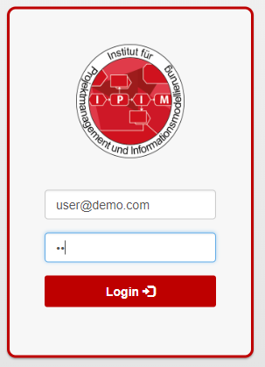

Abbildung 1: Login mit Anmeldedaten

Voraussetzung, dass der Anwender sich einloggen kann ist, dass ein Administrator den User im Modeller bereits angelegt hat. Der Anwender erhält im besten Fall die Login-Daten seitens des Admins.

Wenn der Anwender noch nicht angelegt wurde erhält er eine Fehlermeldung.

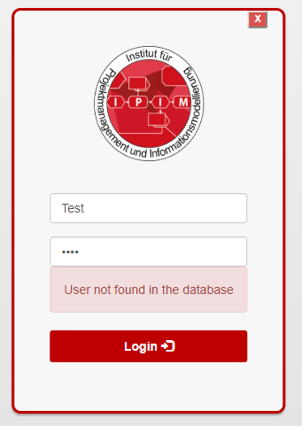

Abbildung 2: Fehlgeschlagener Login

## Übersichtsseite

Nach erfolgreichem Login wird der Anwender auf die Übersichtsseite geleitet. Hier sieht der Anwender alle existierenden Modelle. Über „Import to DB“ kann ein Modell, welches lokal beim eingeloggten Anwender liegt, in die Datenbank bzw. in den Modeller importiert werden. Über „New“ kann der User ein neues Modell erstellen. Zudem kann der Anwender eines der Modelle in der gewünschten Version selektieren und dieses dann ggf. über „Load from DB“ als BPMN laden.

**Bitte beachten:** Der Button „Load from DB“ erscheint erst, wenn der Anwender ein Modell selektiert hat. Zudem kann ein Anwender ein Modell nur laden, wenn er die notwendigen Rechte hierfür hat. (s. Permission).

Darunter findet er einen Report, der die Modelle anzeigt, die in den letzten sieben Tagen geändert wurden. Diese werden hinsichtlich des Bearbeitungsdatums absteigend sortiert, sodass die neueste Änderung stets ganz oben aufgeführt ist.

In dieser Ansicht werden schließlich die Rechte des Anwenders unterschieden. Der „normale“ Endanwender, der mit dem Modeller arbeitet sieht in der Menüleiste oben ein „+“. Dieser Button führt den Anwender immer wieder zurück auf die Übersichtsseite.

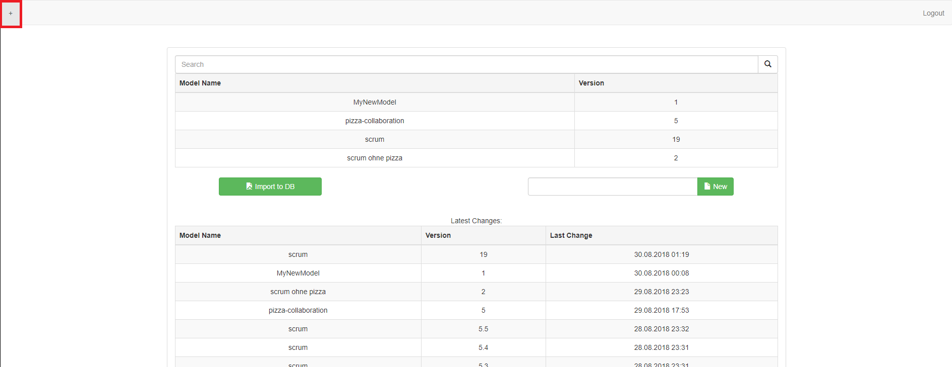

Abbildung 3: Übersichtsseite für den „normalen“ Endanwender

Ein Anwender mit Adminrechten sieht in der Menüleiste zusätzlich den Tab „Administration“, über den er auf die Pflege der Stammdaten gelangt.

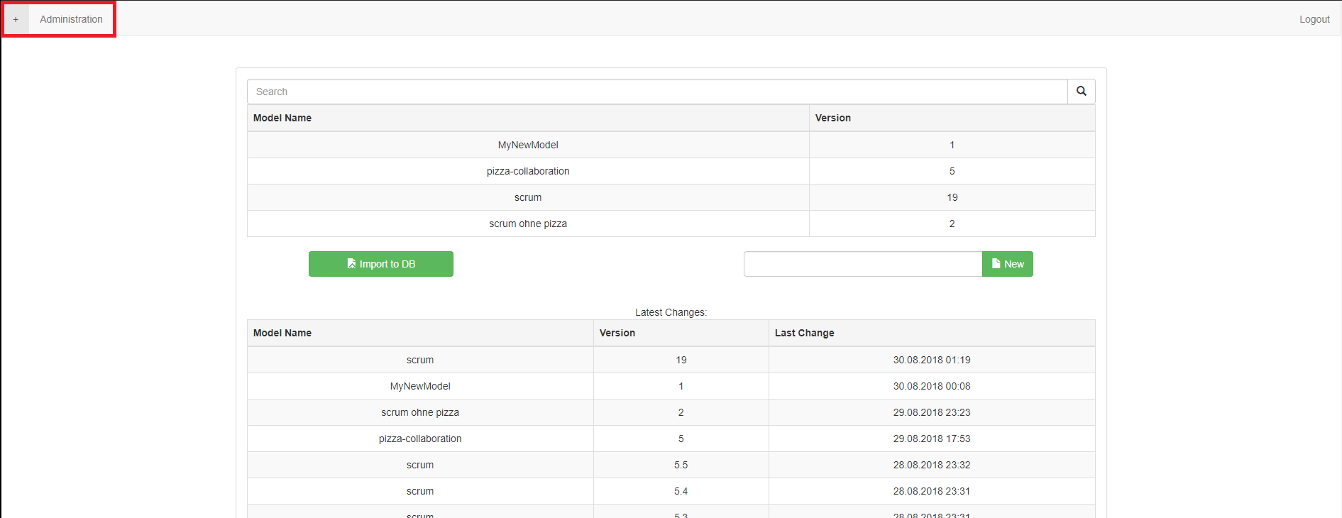

Abbildung 4: Übersichtsseite für Administratoren

## Modeller

### Modeller öffnen: Modell neu anlegen oder bearbeiten

Wenn ein neues Dokument angelegt werden möchte, kann in der Übersichtsseite durch einen Klick auf den Button „New“ ein leeres Dokument geladen werden.

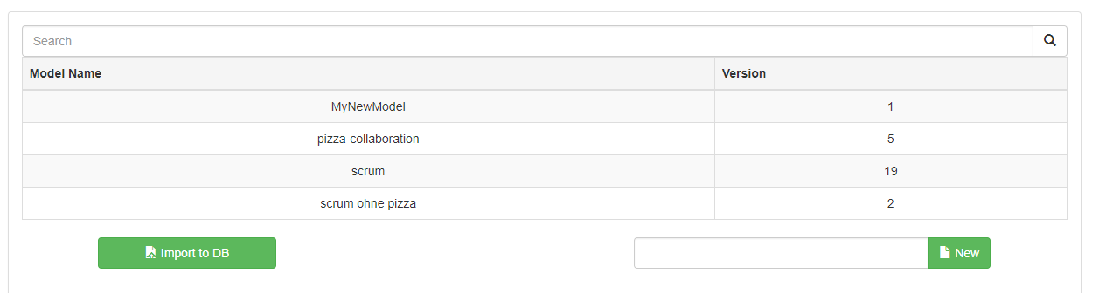

Abbildung 5: Modell neu anlegen

In der Übersichtsseite auf ein Modell klicken, sodass dieses blau markiert wird. Es erscheint dann der Button „Load from DB“. Auf diesen klicken, um das Modell zu öffnen.

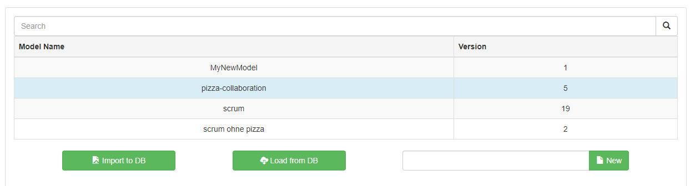

Abbildung 6: Modell öffnen

Um mehrere Modelle in verschiedenen Tab zu öffnen über den Button „+“ in der Navigationsbar die Übersichtsseite öffnen und ein anderes Modell auswählen oder ein neues Modell anlegen.

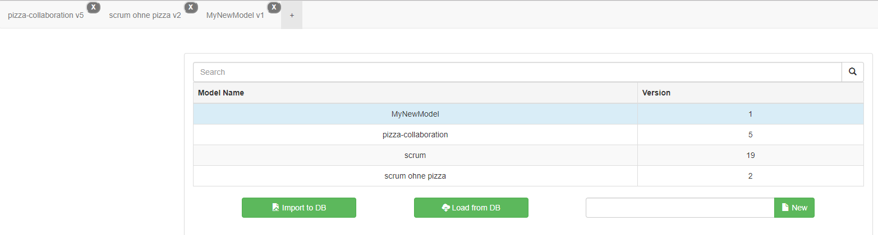

Abbildung 7: Mehrere Modelle öffnen

Da der ADAMO kollaboratives Modellieren unterstützt, werden in der Navigationsbar neben dem Modellnamen die Anzahl der Anwender angezeigt, die ein Modell gleichzeitig geöffnet haben (hier 2). Bei Navigation auf diese Zahl werden die E-Mail-Aderessen der Anwender angezeigt.

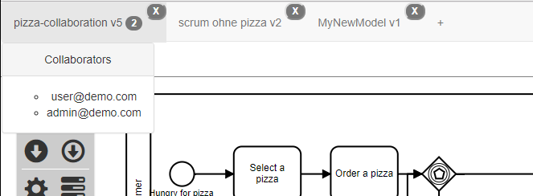

Abbildung 8: Anzeige aller User, die das Modell offen haben

### Modell speichern

Wenn ein Modell erstellt oder bearbeitet wird, wird empfohlen, das Modell zu speichern, damit die Änderungen nicht verloren gehen. Dies wird über den Button „Save to Database“ in der linken oberen Ecke im Menü erreicht.

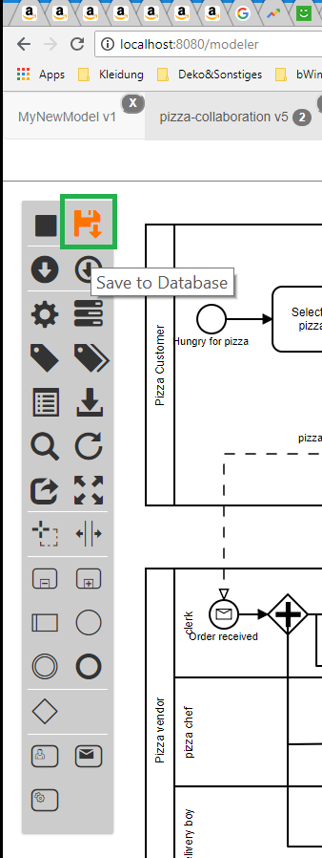

Abbildung 9: Modell speichern

### Modell exportieren

Neben der Speichermöglichkeit kann das Modell zusätzlich exportiert und entweder direkt als BPMN oder als SVG-Image gespeichert werden. Das BPMN-Diagramm enthält alle gesetzten Parameter und Einstellungen für eine spätere Bearbeitung/Auswertung, während das SVG-Image sich besonders für das Versenden von ausgewerteten Modellen eignet.

Die Buttons, mit denen das Modell exportiert werden kann befinden sich unter dem „Speicher“-Button im linken Menü.

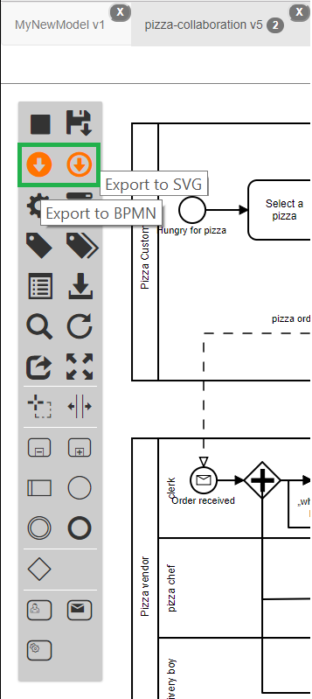

Abbildung 10: Modell als BPMN oder SVG-Image exportieren

### Definieren von Variablen

Sobald einige Elemente in dem Diagramm erstellt wurden, können die ADAMO-Funktionalitäten genutzt werden. Zuerst sollte sich Gedanken über die möglichen Variablen gemacht werden, die in diesem Modell verwendet werden möchten. Um diese zu definieren wird der Menüpunkt „Set-Variables“ aus dem linken Menü verwendet.

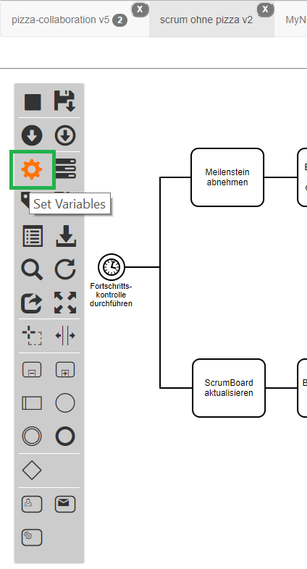

Abbildung 11: Variablen definieren

Hierdurch öffnet sich der Dialog indem die einzelnen Variablen festgelegt werden können. Wenn noch keine Variablen festgelegt wurden ist die Maske leer. Wenn es in einem Modell bereits Variablen gibt, werden die existierenden Variablen untereinander aufgelistet. Egal welche Ansicht erscheint, über den Button „Add Variable“ kann eine neue Variable hinzugefügt werden. Über „Set“ wird diese übernommen. Hierdurch werden die Variablen als Eigenschaft des „Root“-Elements hinzugefügt. Dadurch sind diese auch beim Speichern im BPMN-Format weiterhin verfügbar.

Jede Variable besteht aus einem Namen, einem Wert und der Information ob es sich um eine Meta-Variable handelt oder nicht.

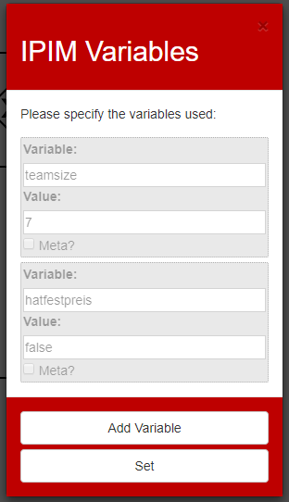

Abbildung 12: Variablen eingeben und setzen

Der Dialog kann jederzeit erneut aufgerufen werden, um entweder bestehende Variablen anzupassen oder zu löschen. Sollte eine Variable nicht mehr benötigt werden, dann sind der Variablennamen, der Wert und ggf. das Häkchen zu entfernen und mit dem „Set“-Button zu übernehmen.

#### Variablenname

Der Variablenname kann später in Termen als Platzhalter verwendet werden. Es gitl zu beachten, dass die Variablennamen zur Verwendung in Termen immer in eckigen Klammern eingetragen werden müssen. Beispiel: [teamsize]>5

#### Default-Wert

Der Default-Wert einer Variablen wird hier festgelegt und später als Standardwert für die Auswertung von Termen voreingetragen.

#### Meta-Variablen

Während eine normale Variable lediglich als Platzhalter für einen bestimmten Wert dient, kann eine Meta-Variable einen ganzen Term enthalten, dieser kann auch andere Variablen oder Meta-Variablen enthalten. Zudem werden Meta-Variablen im späteren Dialog zur Evaluierung der Terme nicht angezeigt.

### Definieren von Termen

Im nächsten Schritt ist es notwendig Terme für die spätere Konfiguration des Modells zu definieren. Hierzu sollten als erstes alle Elemente, die denselben Bedingungen unterliegen markiert werden. Hierzu können die Elemente entweder einzeln mit gedrückter Strg-Taste ausgewählt werden oder das Lasso-Tool verwendet werden. Sobald alle Elemente markiert sind, den Button „Set Term“ im linken Menü zum Aufruf des Term-Dialogs betätigen.

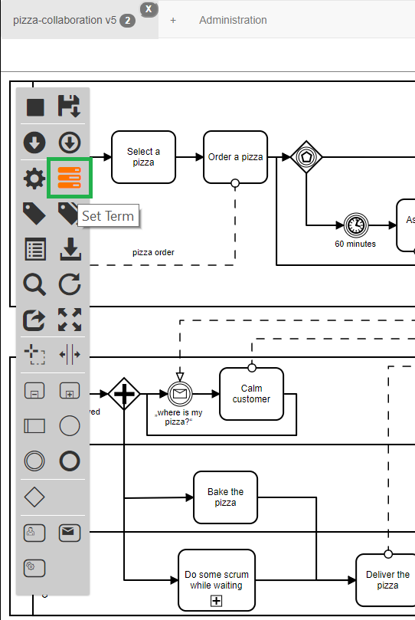

Abbildung 13: Term definieren

Wenn dieser Dialog geöffnet wird, erscheint unter Umständen eine Warnung, dass die markierten Elemente bereits über unterschiedliche Terme verfügen. Dies dient der Sicherheit um nicht versehentlich bestehende Terme zu verändern.

Wenn die Elemente bereits über einen Term verfügten, wird dieser als Voreinstellung übernommen. Dieser kann nun nach Belieben angepasst werden, wobei das Ergebnis WAHR oder FALSCH sein muss.

Die Schreibweise von Termen ist in Kapitel 5.12 zu finden.

Ist der Term eingegeben, wird dieser durch das Drücken des Buttons „Set-Term“ bestätigt. Hierdurch wird der Term allen zuvor ausgewählten Elementen hinzugefügt. Um einen Term wieder zu entfernen, den Eintrag aus dem Eingabefeld löschen und die Eingabe bestätigen.

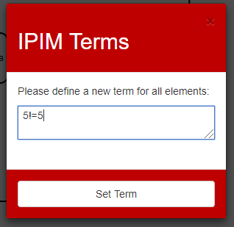

Abbildung 14: Term eingeben und setzen

### Modell auswerten

Da nun alle Voraussetzungen geschaffen sind, kann das Modell für die Auswertung genutzt werden. Hierzu im linken Menü den Button „Evaluate Process“ drücken, um die Auswertung zu beginnen.

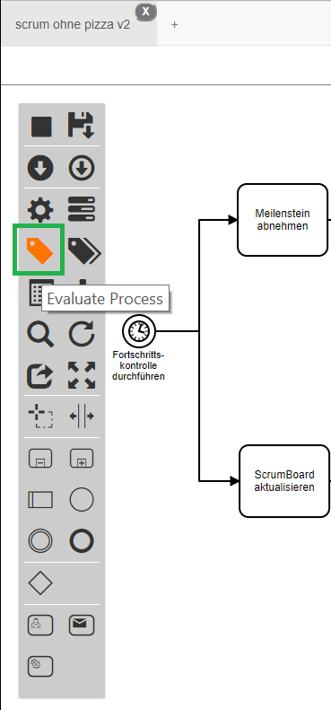

Abbildung 15: Modell auswerten

Im folgenden Dialog können die Werte der zuvor festgelegten Variablen nach Belieben angepasst werden. Die Default-Werte aus dem Dialog zum Definieren von Variablen sind hier bereits voreingetragen. Meta-Variablen werden in diesem Dialog nicht mehr angezeigt.

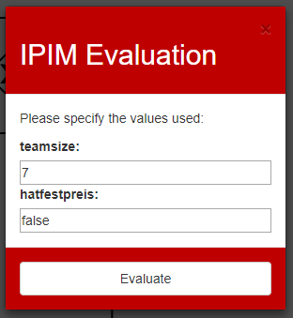

Abbildung 16: Anpassung der Werte der Variablen

Sind alle Variablen auf den gewünschten Wert gesetzt, kann die Auswertung gestartet werden. Das Modell wird dabei entsprechend der hinterlegten Terme angepasst. So wird in unserem Modell ein Pfad des Modells ausgeblendet durch die gesetzten Variablen.

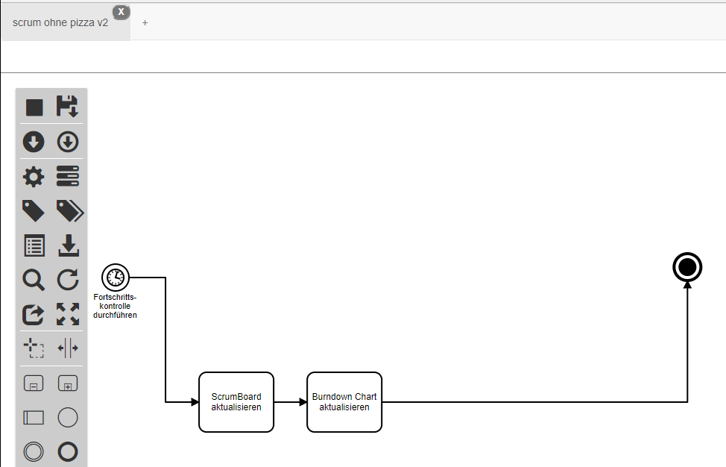

Abbildung 17: Auswertung des Modells

Falls das Modell mit anderen Variablen erneut getestet werden soll, kann der Button „Reset Diagram“ zum Zurücksetzen des Modells auf der linken Menüleiste nutzen. Hierbei wird die zuletzt geladene Datei erneut geladen und so das Modell auf den Ausgangszustand zurückgesetzt.

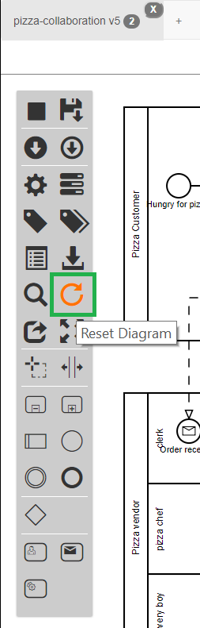

Abbildung 18: Modell zurücksetzen

### Kaskadierendes Auswerten

Um auszuwerten, wenn ein Modell Teilmodelle enthält und ein Teilmodell bspw. auch wieder Teilmodelle enthält gibt es die Funktion des kaskadierenden Auswertens. Hierzu im linken Menü den Button „Start cascading Evaluation“ drücken, um die Auswertung zu beginnen.

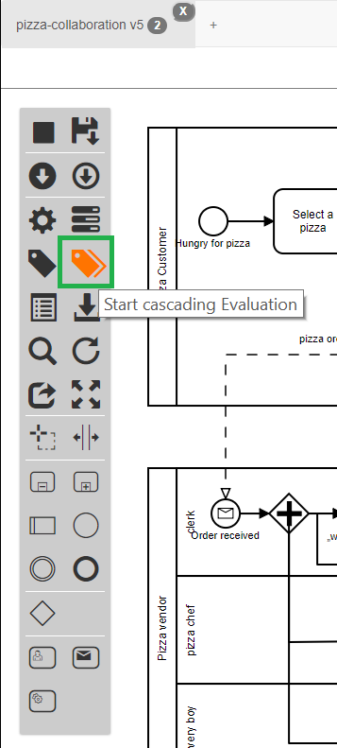

Abbildung 19: Kaskadierendes Auswerten von Modellen

Im folgenden Dialog können die Werte der zuvor festgelegten Variablen nach Belieben angepasst werden. Die Default-Werte aus dem Dialog zum Definieren von Variablen sind hier bereits voreingetragen. Meta-Variablen werden in diesem Dialog nicht mehr angezeigt. Sind alle Variablen auf den gewünschten Wert gesetzt, kann die Auswertung über den Button „Evaluate“ gestartet werden. Das Modell und die Teilmodelle werden dabei als ZIP-Datei lokal gespeichert.

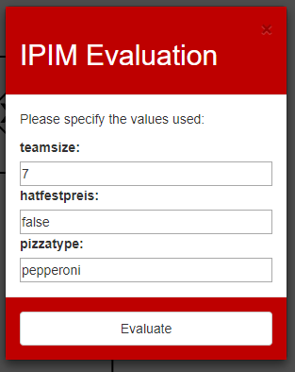

Abbildung 20: Anpassung der Werte der Variablen

### Subprozess für ein Modell definieren

Voraussetzung, um diese Funktion aufrufen und entsprechend nutzen zu können, ist dass es in dem Modell ein Subprozess gibt. Dieser wird über das kleine „+“ gekennzeichnet.

Wenn ein Subprozess in einem Modell ist und zusätzlich für ein anderes Modell auch gesetzt werden soll, diesen Subprozess anklicken, sodass am Rand durch kleine blaue Striche markiert wird. Erst dann reagiert der Button „Set Subprocess“ im linken Menü.

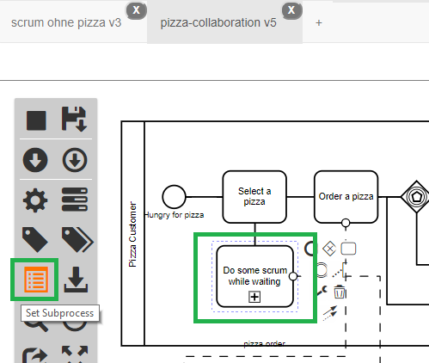

Abbildung 21: Subprozess für ein Modell definieren

In dem sich öffnenden Dialog kann schließlich das Modell ausgewählt werden, dem der Subprozess zugeordnet werden soll. Hierzu ist das entsprechende Modell einfach anzuklicken, sodass es blau markiert wird. Das Modell kann, sofern gewollt, über „Open Modell“ zunächst in einem neuen Tab geöffnet werden, um sicherzustellen, dass das richtige Modell ausgewählt wird. Dieser Schritt ist jedoch optional. Um den Subprozess dem ausgewählten Modell zuzuweisen über den Button „Set Subprocess“ bestätigen.

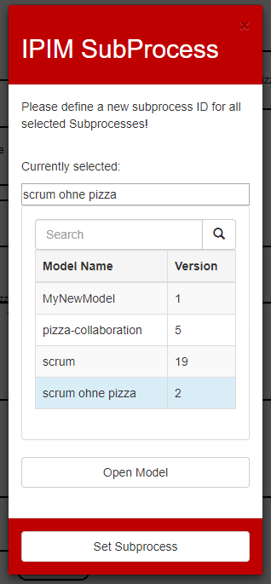

Abbildung 22: Subprozess einem Modell zuordnen

### Subprozess als Modell öffnen

Voraussetzung für diese Funktion ist erneut das Bestehen eines Subprozesses in einem Modell. Wenn ein Subprozess in einem Modell ist und als eigenständiges Modell in einem neuen Tab geöffnet werden soll, diesen Subprozess anklicken, sodass am Rand durch kleine blaue Striche gehighlited wird. Erst dann reagiert der Button „Open Model of Subprocess“ im linken Menü und der selektierte Subprozess wird als Modell in einem neuen Tab geladen.

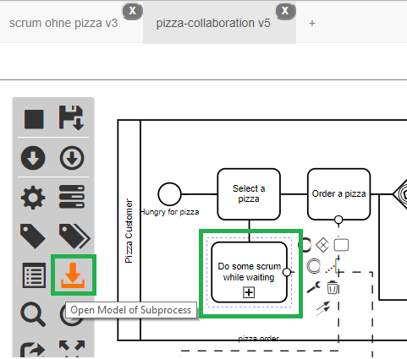

Abbildung 23: Subprozess in neuem Tab öffnen

### Hervorheben von Elementen mit Termen

Um bei komplexeren Modellen die Übersicht zu behalten, ist es möglich die Elemente entsprechend der hinterlegten Terme einzufärben.

Hierbei ist zu beachten, dass nach einer gewissen Anzahl unterschiedlicher Terme die Farbgebung wiederholt wird. Über das Menü an der linken Seite mit dem „Highlight-Elements“-Button wird diese Ansicht aktiviert bzw. deaktiviert.

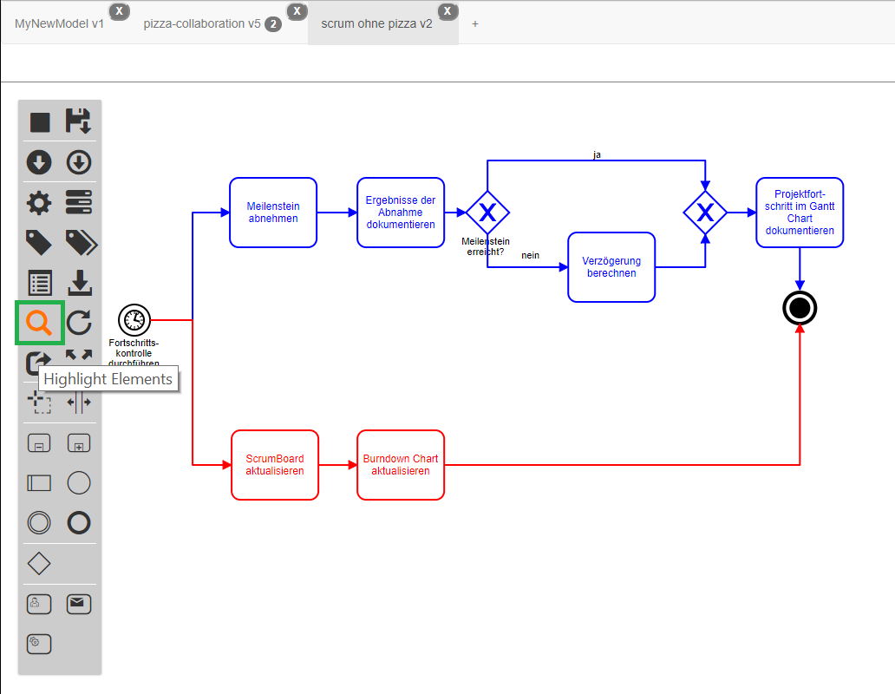

Abbildung 24: Hervorheben von Elementen mit Termen

### Prozessreferenzen anzeigen

Um den Überblick zu behalten, ob ein Modell auch ein Subprozess ist und von anderen Modellen verwendet wird kann die Funktion „See Process references“ im linken Menü herangezogen werden.

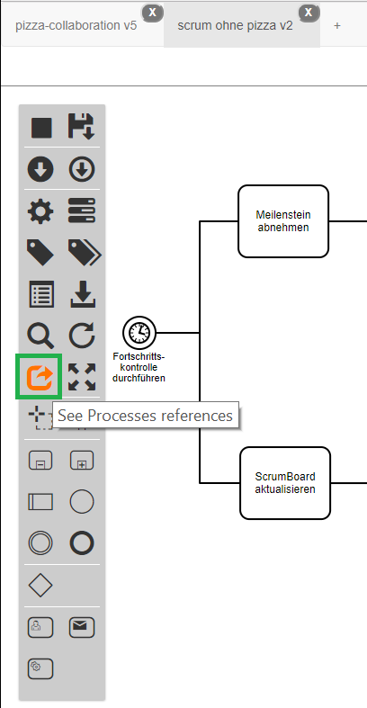

Abbildung 25: Prozessreferenzen anzeigen

Der nachfolgende Dialog gibt an, in welchem/n Modell/en das selektierte Modell als Subprozess verwendet wird. In unserem Beispiel bedeutet das, dass das Modell „scrum ohne pizza“ als Subprozess im Modells „pizza-collaboration“ verwendet wird.

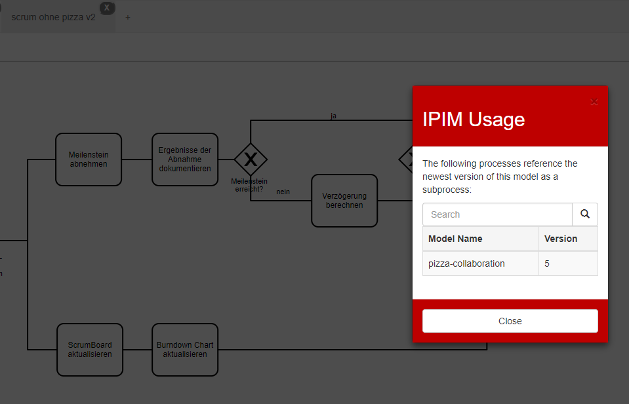

Abbildung 26: Modell wird als Subprozess in einem Modell verwendet

### Erzeugen von Termen

Da die Auswertung der Terme auf JavaScript basiert, ist auch die Syntax dieser entsprechend. Wichtig ist zu beachten, dass Variablen, die zuvor im Variablendialog erzeugt wurden, in Termen nur verwendet werden können wenn Sie innerhalb von eckigen Klammern sind. Beispielsweise würde die Variable teamsize in einem Term [teamsize] geschrieben werden.

Neben Variablen können auch Konstanten verwendet werden. Diese können ohne besondere Kennzeichnung geschrieben werden. Beispielsweise 5+[teamsize] oder 6-3

#### Vergleichsoperatoren

Vergleichsoperatoren prüfen das Verhältnis von 2 Variablen zueinander. Das Ergebnis eines Vergleichsoperators entspricht immer entweder WAHR oder FALSCH. In unserem Kontext sind die folgenden Operatoren möglich:

|  |  |  |  |
| --- | --- | --- | --- |
| **Operator** | **Bedeutung** | **Beispiel** | **Ergebnis** |
| == | Ist gleich /entspricht | 5==5 | Wahr |
| != | Ist ungleich / entspricht nicht | 5!=5 | Falsch |
| > | Größer als | 5>4 | Wahr |
| < | Kleiner als | 5<4 | Falsch |
| >= | Größer oder gleich | 5>=5 | Wahr |
| <= | Kleiner oder gleich | 5<=4 | Falsch |

Tabelle 1: Vergleichsoperatoren

Im Kontext unserer Applikation können auch Variablen mit Vergleichsoperatoren verwendet werden. Beispiele: [teamsize]<5, [expectedrevenue]>=[totalrevenue], [institute]==“IPIM“

#### Arithmetische Operatoren

Die arithmetischen Operatoren ermöglichen es 2 Werte zu einem gemeinsamen Wert zu verbinden.

|  |  |  |  |
| --- | --- | --- | --- |
| **Operator** | **Bedeutung** | **Beispiel** | **Ergebnis** |
| + | Addition | 5+5 | 10 |
| - | Subtraktion | 7-4 | 3 |
| * | Multiplikation | 5*5 | 25 |
| / | Division | 3/3 | 1 |
| % | Modulo | 10%3 | 1 |

Tabelle 2: Arithmetische Operatoren

Der Modulo Operator ist als einziges nicht aus den Grundrechenarten bekannt und stellt den verbleibenden Rest dar, der nicht mehr weiter dividiert werden kann.   
Beispiele: 5%3=2, 200%3=2. Das Ergebnis eines Modulo Operators ist also immer zwischen 0 (kein Rest) und Divisor -1 (maximaler Rest)

Arithmetische Operatoren eignen sich also bestens um Variablen und/oder Konstanten miteinander zu verbinden. [teamsize]+5 <= [sizemeetingroom], [revenue]-[taxes] >= [expectedprofit]

#### Logische Operatoren

Die logischen Operatoren sind dazu gedacht, die Ergebnisse von mehreren Vergleichsoperatoren miteinander zu verbinden. Das letztendliche Ergebnis eines logischen Operators ist also ebenfalls immer Wahr oder Falsch.

|  |  |  |  |
| --- | --- | --- | --- |
| **Operator** | **Bedeutung** | **Beispiel** | **Ergebnis** |
| && | Und (beide Seiten sind Wahr) | 4<5 && 5<3 | Falsch |
| || | Oder (mind. eine Seite ist Wahr) | 4<5 || 5<3 | Wahr |
| ! | Nicht | !Wahr | Falsch |

Tabelle 3: Logische Operatoren

Zu beachten ist, dass zuerst !-Operatoren anschließend &&-Operatoren und zuletzt ||-Operatoren ausgewertet werden.

#### Auswertungsreihenfolge und Klammerung

Manche der zuvor vorgestellten Operatoren haben eine stärkere Bindung als andere Operatoren. Daraus ergibt sich eine Auswertungsreihenfolge, die in absteigender Reihenfolge so aussieht:

|  |
| --- |
| ! |
| /, *, % |
| +, - |
| <, >, <=, >= |
| ==, != |
| &&, || |

Tabelle 4: Auswertungsreihenfolge und Klammerung

Da sich jedoch oft die Notwendigkeit ergibt, die Reihenfolge der Auswertung selbst festzulegen oder eine bessere Lesbarkeit des Terms zu erreichen, kann dies durch eine Klammerung mit runden Klammern erreicht werden. Beispielsweise ([teamsize]<13) && ([roomsize]<32)

#### Texte und Operatoren

Sowohl Variablen als auch Konstanten können als Wert Texte enthalten. Hierbei ist es jedoch wichtig den Text entsprechend als solchen zu kennzeichnen. Hierfür werden doppelte Anführungszeichen zu Beginn und Ende des Textes verwendet. Beispiel: “Text“, [institute] == “IPIM“, “Text“==“Text“

Texte interagieren anders auf manche Operatoren als reine Zahlenwerte. Im Rahmen der Applikation sollten folgende Operatoren ausreichen:

|  |  |  |  |
| --- | --- | --- | --- |
| == | Ist gleich /entspricht  (Groß-/Kleinschreibung beachten) | “IPIM“==“IPIM“  “IPIM“==“ipim“ | Wahr  Falsch |
| + | Konkatenation | “IPIM“+“isGreat“  “IPIM“+5 | “IPIMisGreat“  “IPIM5“ |

Tabelle 5: Texte und Operatoren

## Administration Page

Nach einem Klick auf den Tab „Administration“ wird die Administrationsseite geladen, in der die verschiedenen Stammdaten angelegt, bearbeitet und gelöscht werden können.

### Anwender anlegen, bearbeiten und löschen

Der erste Tab in der Tabelle ist „User“. Wenn bereits Anwender in der Datenbank gepflegt sind, werden diese hier angezeigt. Über die übergeordnete Suchfunktion kann nach Usern gesucht werden. Dies ist insbesondere bei vielen Einträgen anwenderfreundlich.

Durch den Button „+ New User“ können neue Anwender angelegt werden. Es öffnet sich dann ein weiterer Bereich, in dem die Pflichtdaten einzutragen sind. Wichtig ist, dass die E-Mail-Adresse des anzulegenden Anwenders noch nicht in der Datenbank existiert, da eine E-Mail-Adresse nicht mehrmals verwendet werden darf. Bei Unsicherheit empfiehlt sich hier zunächst über die Suchfunktion nach der E-Mail-Adresse zu suchen. Wenn es die E-Mail-Adresse noch nicht gibt, kann der Anwender neu mit allen Attributen neu angelegt werden. Über den Button „Create“ wird die Anlage bestätigt und der neue Anwender in der Datenbank gespeichert.

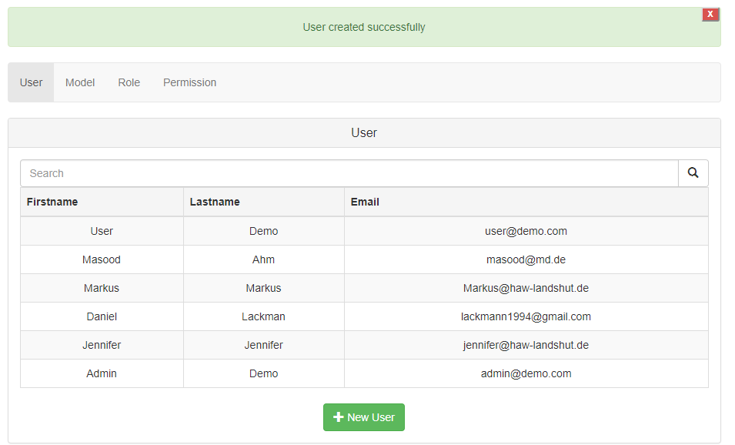

Abbildung 27: Anlage eines neuen Anwenders

Wenn ein Pflichtattribut vergessen wurde, bspw. Die Zuweisung des Anwenderprofils, erhält der Admin eine Fehlermeldung.

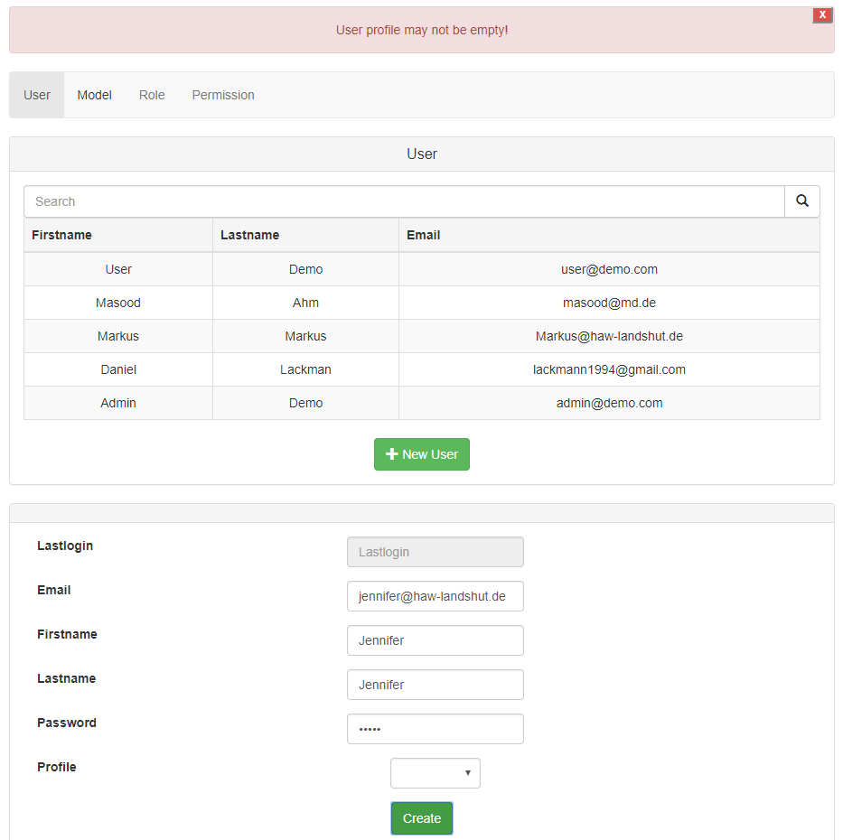

Abbildung 28: Anlage bei fehlenden Pflichtattributen nicht möglich

Wenn der Anwender falsch angelegt wurde, bspw. mit dem Admin-Profil anstatt dem Viewer-Profil, kann dieser im Nachhinein bearbeitet werden. Hierzu auf den entsprechenden Anwender klicken. Es öffnet sich unten wieder der Bereich, in dem die Pflichtattribute einzutragen sind. Bei der Bearbeitung des Anwenders sind diese per Default entsprechend ausgefüllt. Über den Button „Change“ werden die Änderungen gespeichert. Der Admin bekommt entsprechend eine Erfolgsmeldung.

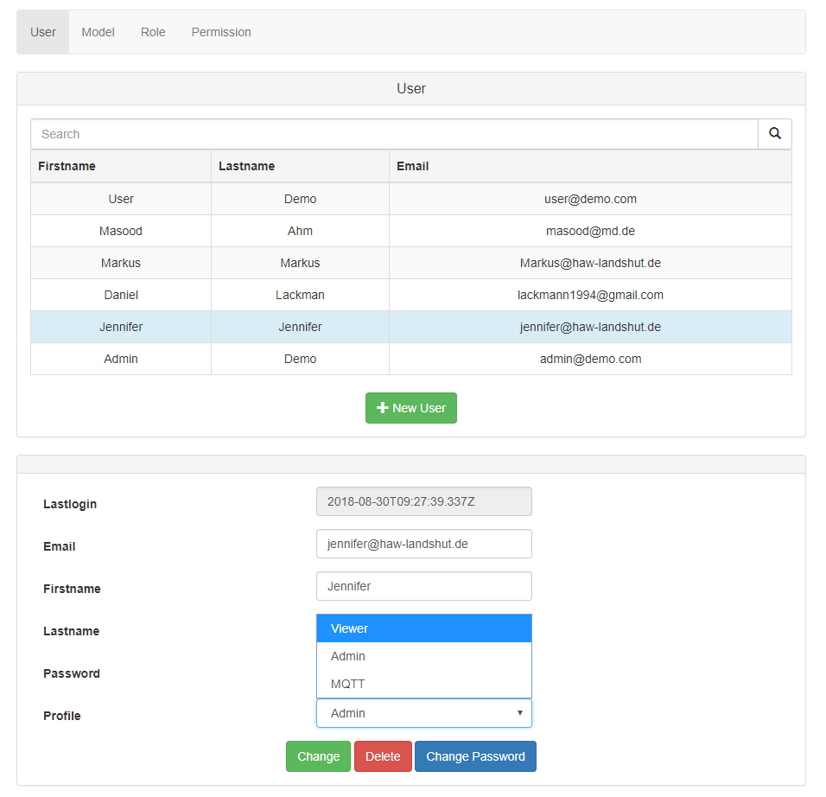

Abbildung 29: Bearbeitung eines Anwenders

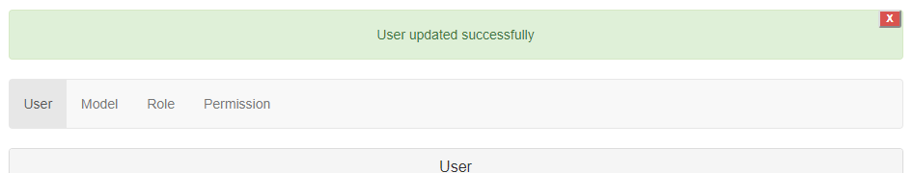

Abbildung 30: Erfolgsmeldung nach der Bearbeitung

Um das Passwort anzupassen wird nicht der Button „Change“ gedrückt, sondern „Change Password“. Dies darf jedoch nur getan werden, wenn der Anwender sich persönlich (per E-Mail) meldet und sagt, er hat sein Passwort vergessen. In dem Fall ist im Feld „Password“ ein neues Passwort zu setzen und dem User per Mail verschlüsselt mitzuteilen. Der Admin erhält wieder eine Meldung, wenn das Passwort geändert wurde.

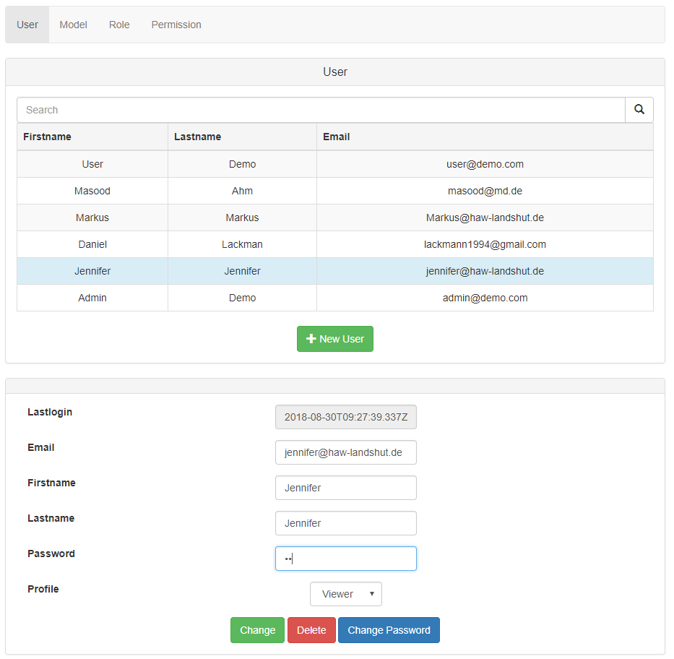

Abbildung 31: Änderung des Passworts

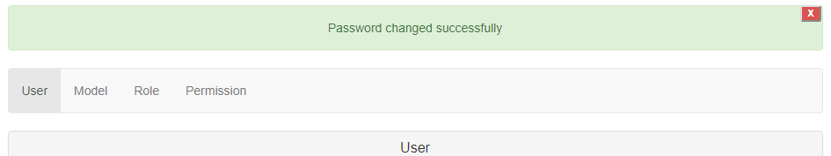

Abbildung 32: Erfolgsmeldung nach der Änderung

Wenn sich herausstellt, dass der Anwender nicht mehr mit dem Modeller arbeitet, kann er auch gelöscht werden. Hierzu muss zunächst wieder der entsprechende Anwender angeklickt werden, sodass sich der untere Bereich wieder öffnet. Über den Button „Delete“ wird der Anwender gelöscht und hat im Anschluss keinen Zugriff mehr. Auch hier erhält der Admin wieder eine Meldung, wenn der Anwender gelöscht wurde.

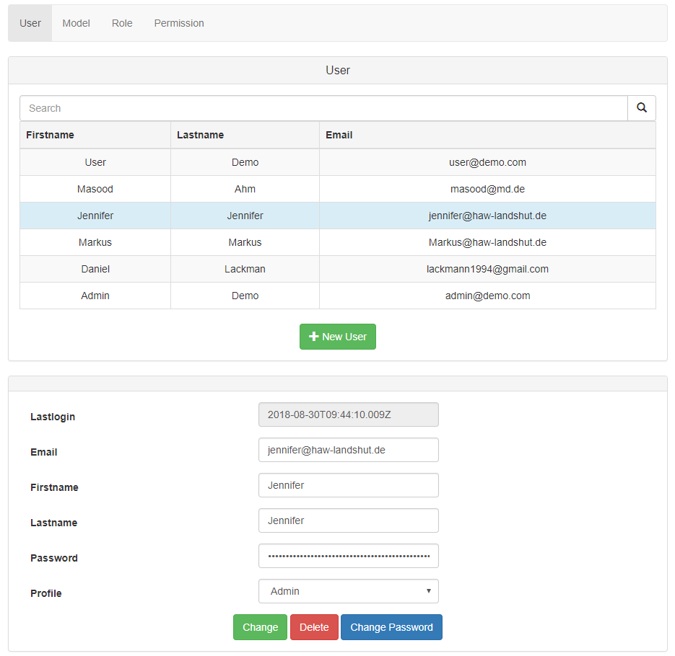

Abbildung 33: Löschen eines Anwenders

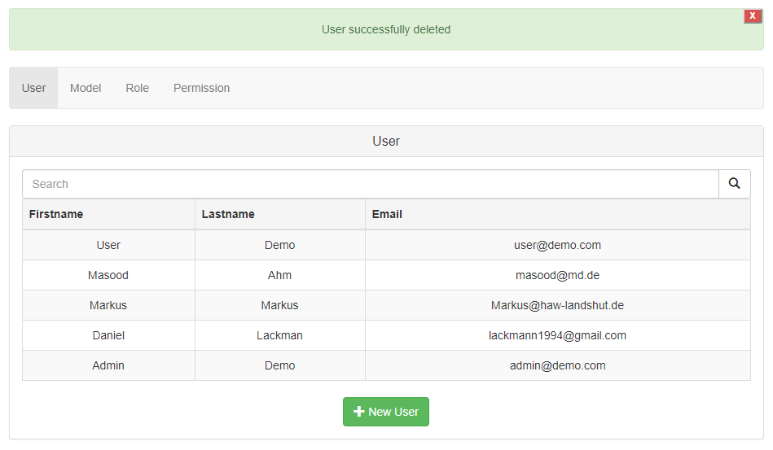

Abbildung 34: Erfolgsmeldung nach dem Löschen

### Modell anlegen, bearbeiten und löschen

Die GUI bei den Modellen sind wie die der User aufgebaut. Beim switchen vom Tab „User“ auf „Model“ erscheinen alle bereits existierende Modelle mit Namen und Version in einer Tabelle.

Durch den Button „+ New Model“ kann ein neues Modell angelegt werden. Es öffnet sich dann ein weiterer Bereich, in dem der Name des neuen Modells einzutragen ist. Über den Button „Create“ wird die Anlage bestätigt und das neue Modell in der Datenbank gespeichert. Der Admin bekommt entsprechend eine Erfolgsmeldung.

Wenn sich der Name des Modells ändert, kann dieser im Nachhinein bearbeitet werden. Hierzu auf das entsprechende Modell klicken. Es öffnet sich unten wieder der Bereich, in dem der Name einzutragen ist. Über den Button „Change“ werden die Änderungen gespeichert. Der Admin bekommt entsprechend eine Erfolgsmeldung.

Wenn das Modell veraltet ist und nicht mehr genutzt wird, kann dieses auch gelöscht werden. Hierzu muss zunächst wieder das entsprechende Modell angeklickt werden, sodass sich der untere Bereich wieder öffnet. Über den Button „Delete“ wird das Modell gelöscht und ist im Anschluss für niemanden mehr aufrufbar. Auch hier erhält der Admin wieder eine Meldung, wenn das Modell gelöscht wurde.

### Rolle anlegen, bearbeiten und löschen

Die GUI bei den Rollen ist ebenso wie User und Modell aufgebaut. Beim switchen vom Tab „Model“ auf „Role“ erscheinen alle bereits existierende Rollen mit ihren Namen in einer Tabelle.

Durch den Button „+ New Role“ kann eine neue Rolle angelegt werden. Es öffnet sich dann ein weiterer Bereich, in dem der Name der neuen Rolle einzutragen ist. Zudem gibt es drei Checkboxen, die die Rechte der Rolle festlegen:

* Read: Die Rolle hat nur lesende Rechte
* Write: Die Rolle hat lesende und schreibende Rechte
* Admin: Die Rolle hat uneingeschränkte Rechte. Die Rolle Admin ist jedoch nicht mit dem Userprofil Admin zu verwechseln.
* Sind keine Häkchen gesetzt, sind keine Rechte vorhanden. Das bedeutet, der User kann weder lesen noch schreiben

Über den Button „Create“ wird die Anlage bestätigt und die neue Rolle in der Datenbank gespeichert. Der Admin bekommt entsprechend eine Erfolgsmeldung.

Wenn sich eine Rolle ändert, kann diese im Nachhinein bearbeitet werden. Hierzu auf die entsprechende Rolle klicken. Es öffnet sich unten wieder der Bereich, in dem der Name einzutragen ist und die Häkchen gesetzt werden. Über den Button „Change“ werden die Änderungen gespeichert. Der Admin bekommt entsprechend eine Erfolgsmeldung.

Wenn die Rolle veraltet ist und nicht mehr genutzt wird, kann diese auch gelöscht werden. Hierzu muss zunächst wieder die entsprechende Rolle angeklickt werden, sodass sich der untere Bereich wieder öffnet. Über den Button „Delete“ wird die Rolle gelöscht, wenn auf dieser keine Berechtigungen mehr liegen. Wird die Rolle noch im Zuge von Berechtigungen auf Modellen (s. Permission) verwendet, erscheint eine Fehlermeldung.

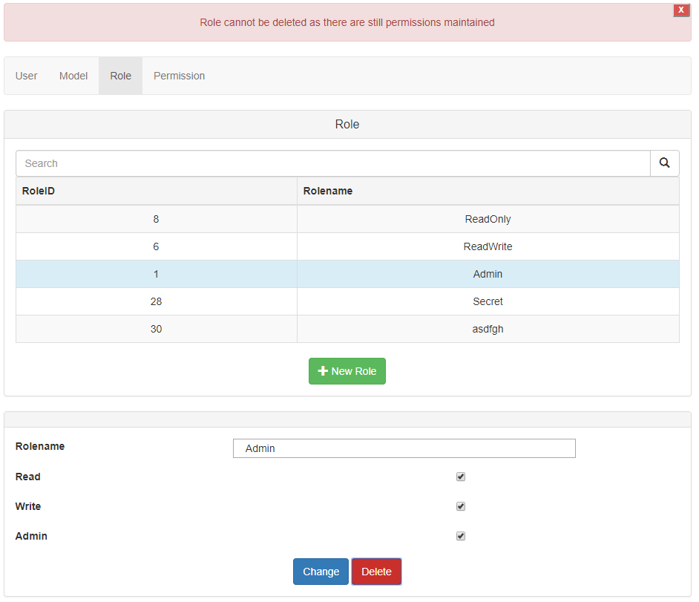

Abbildung 35: Fehlermeldung beim Löschen einer Rolle

### Berechtigungen anlegen, bearbeiten und löschen

Die Ansicht Permission unterscheidet sich von den vorherigen, da hier eine Beziehung zwischen User, Modell und Rolle angelegt wird. Beim switchen vom Tab „Role“ auf „Permission“ erscheinen in der linken Ansicht alle Anwender und in der der rechten Ansicht alle Modelle.

Um eine neue Berechtigung anzulegen, den Anwender, der eine Berechtigung benötigt auswählen, sodass dieser blau markiert wird. Im Anschluss auf das entsprechende Model navigieren, auf dass der Anwender die Berechtigung benötigt. Wenn sowohl Anwender und Model markiert sind, erscheint unten im Bereich die Rolle, mit der der User Rechte auf das gewählte Modell erhält. Über den Button „Change relation“ wird die Berechtigung angelegt bzw. geändert. Der Admin bekommt entsprechend eine Erfolgsmeldung.

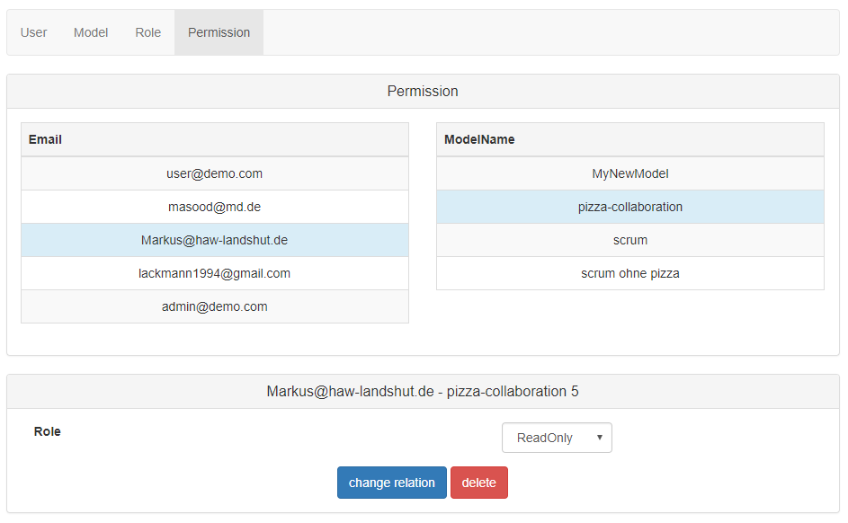

Abbildung 36: Anlage einer Permission

Wenn die Berechtigung nicht mehr benötigt wird, kann diese gelöscht werden. Hierzu erneut den entsprechenden Anwender und das Modell markieren, sodass der untere Bereich erscheint. Über den Button „Delete“ wird die Berechtigung gelöscht. Der Admin bekommt entsprechend eine Erfolgsmeldung.